Comando para borrar la cache DNS

Ipconfig /flushdns

Comando para listar la cache DNS

Ipconfig /displaydns

1. Creamos las MV

Windows 2012

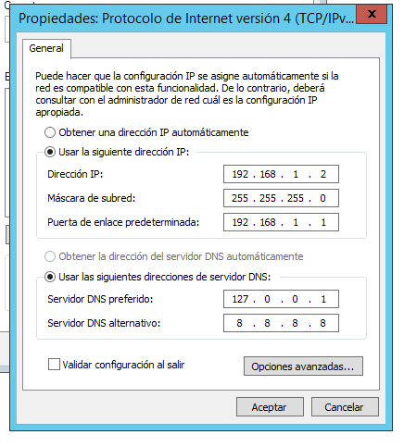

Windows 7

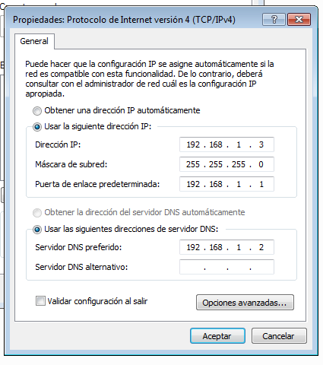

Microtik

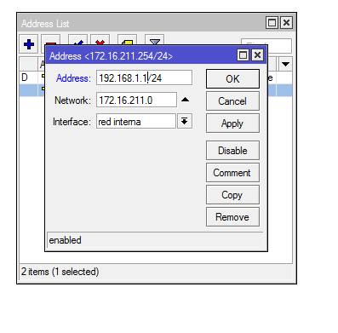

1. Instalamos el rol DNS

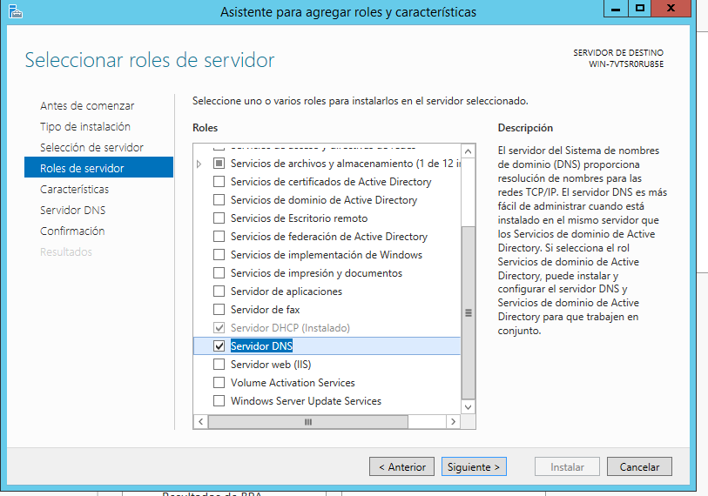

1. Configuracin DNS

